Главное - чувство меры!
Консультация для родителей
Всем хочется, чтобы ребенок учился в хорошей школе, имел достаточно знаний.
Не секрет, что родители иногда пытаются реализовать свои амбиции через детей.
Завышенные требования мешают первокласснику, они лишают его уверенности в себе, тормозят его развитие, плохо сказываются на здоровье.
Вам придется самостоятельно "нащупывать" границы возможностей школьника, и эти границы - отнюдь не повод для огорчения, которое стоит показывать ребенку.
Не надо настраивать первоклассника лишь на успехи в обучении, не надо пугать страшными последствиями, если что-то не получается.
Как и в любой работе (а учеба - это труд), что-то получается лучше, что-то хуже, и, конечно, занижать планку опасно, но и недосягаемую устанавливать неправильно.
Если ребенок ослабленный, очень эмоциональный, не торопитесь в этот же учебный год записывать его в дополнительные кружки и секции, лучше отложите на второй класс.
Соизмеряйте желание "дать ребенку все" с его возможностями и особенностями, помните, что иметь веру в ребенка - значит принять его таким, какой он есть.
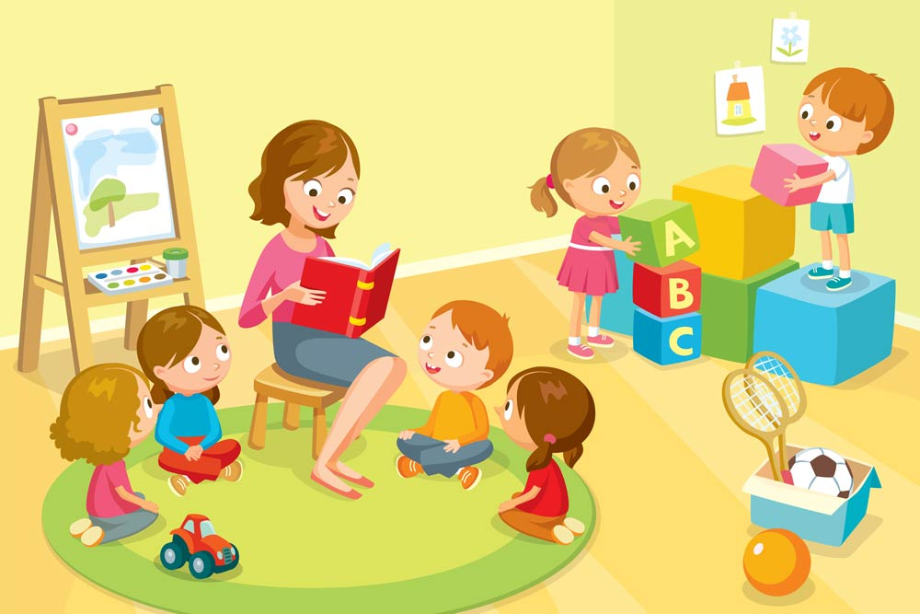

Подготовила педагог-психолог
Варламова Наталья Борисовна

